Игры на развитие познавательных способностей
Средняя группа
Игра «Лабиринт»
Цель: развитие познавательных способностей
Задачи:
1. развивать восприятие и внимание;
2. развивать логическое мышление.
Оборудование: телефон (компьютер, планшет) или распечатанное задание.
Ход игры
Предложите ребенку рассмотреть картинку и помочь девочке найти дорогу к другу.
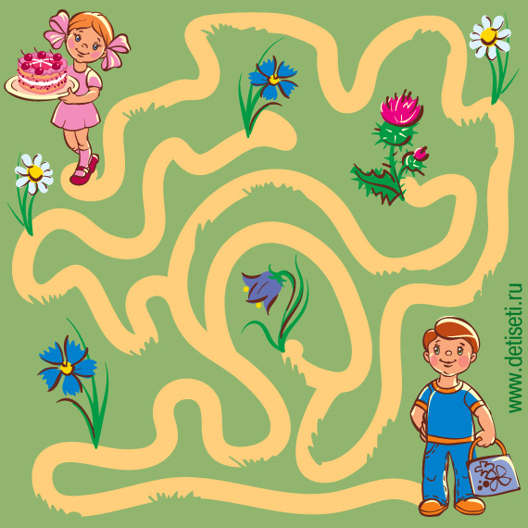

Старшая группа
Игра «Лабиринт»
Цель: развитие познавательных способностей
Задачи:
1. развивать восприятие и внимание;
2. развивать логическое мышление.
Оборудование: телефон (компьютер, планшет) или распечатанное задание.
Ход игры
Предложите ребенку рассмотреть картинку и помочь друзьям найти необходимый шланг.
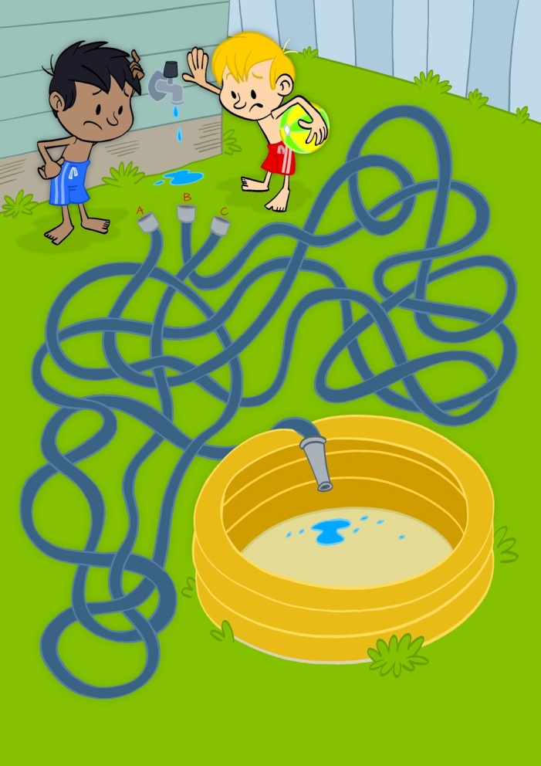

Подготовительная группа
Игра «Лабиринт»
Цель: развитие познавательных способностей
Задачи:
1. развивать восприятие и внимание;
2. развивать логическое мышление.
Оборудование: телефон (компьютер, планшет) или распечатанное задание.
Ход игры
Предложите ребенку рассмотреть картинку и выбрать дорожку на которой растет большее количество грибов.
